ZADANIA DLA GRUPY „Bursztynki” 16.06.2020r. /WTOREK/
- Hop w zagrodzie – zabawa z elementem skoku.
Dzieci kładą swoje woreczki (lub np.: gazety) w dowolnym miejscu na podłodze, następnie przemieszczają się po pokoju i przeskakują przeszkody, starając się przeskoczyć jak najwięcej z nich.

- Rolnik – kto to taki? – pogadanka na temat pracy rolnika.
Rodzic pyta, czym zajmuje się rolnik. Dziecko swobodnie opowiada o wszystkim, co wie na temat jego codziennej pracy, obowiązków, pojazdów i narzędzi, których używa. Rodzic prezentuje ilustracje, dopowiada niezbędne informacje, podsumowuje wypowiedzi dziecka i kończy rozmowę pytaniem, czy praca rolnika jest ważna i czego nie byłoby bez rolników.
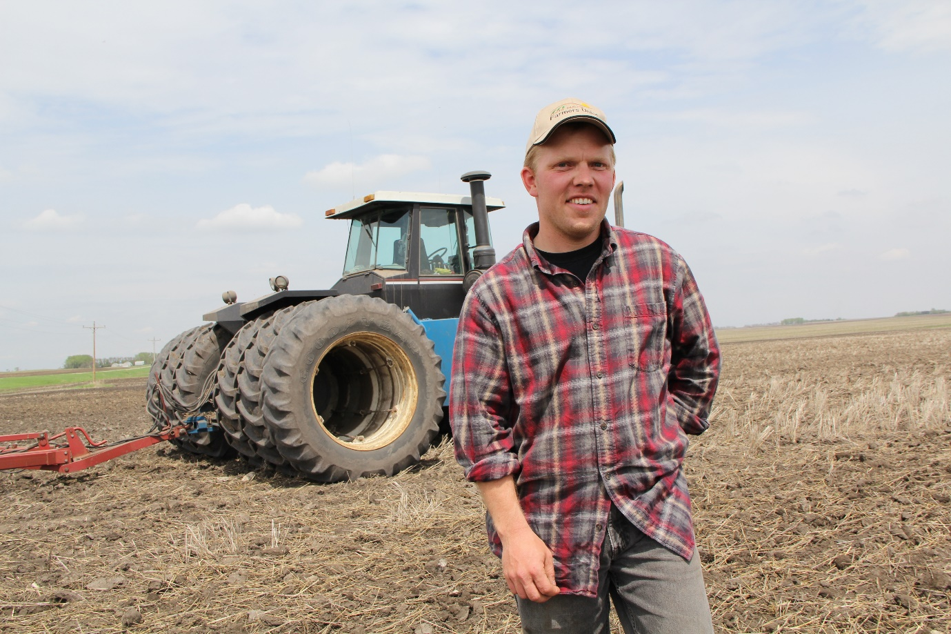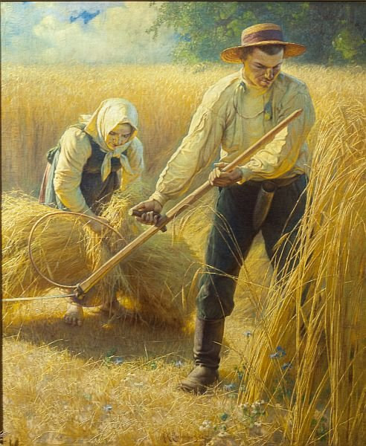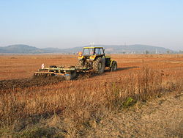

Przydatne informacje: Rolnik, to osoba, która uprawia ziemię. Przygotowuje ziemię do sadzenia, wysiewa nasiona, dogląda wzrostu roślin, pielęgnuje i zabezpiecza rośliny przed szkodnikami, zbiera plony i je sprzedaje. Praca rolnika jest ciężka, uzależniona od pory roku i od pogody. Rolnik musi wiedzieć, jaką ma glebę i co w niej najlepiej wyrośnie, jakich użyć nawozów i jakich maszyn do określonej uprawy. Rolnik korzysta w swojej pracy z różnych maszyn i pojazdów, takich jak ciągnik, kombajn, siewnik, sadzarka, rozrzutnik do obornika, brona do spulchniania ziemi. Rolnicy dbają o to, aby ludzie mieli co jeść. Bez ich pracy nie byłoby chleba, ciasta, pizzy, frytek, surówek i sałatek, makaronu, warzyw do zupy, popcornu, cukru, sezamków, oleju i oliwy, ketchupu i sosu pomidorowego. Rolnicy bardzo często oprócz uprawy ziemi hodują także zwierzęta. W swoich gospodarstwach mogą hodować kury, krowy, konie, świnie, kaczki, indyki, króliki. Ponieważ zwierzętami trzeba zajmować się codziennie, rolnicy nie mają wolnej soboty ani niedzieli, a najwięcej pracy mają latem czyli w wakacje, bo wtedy dojrzewają plony.

- Smaczny miodek – ćwiczenia mięśni warg i języka.
Rodzic prosi, aby dziecko wyobraziło sobie talerz posmarowany słodkim miodem, wylizało cały miód (wysuwanie języka z buzi, ruchy z dołu do góry), oblizało się (okrężne ruchy języka przy szeroko otwartej buzi w prawą i w lewą stronę), zlizało miód z brody, spróbowało zlizać miód z nosa, wyczyściło językiem policzki, podniebienie i dziąsła, chwilę na przemian pomlaskało i pocmokało. Na zakończenie dziecko może spróbować prawdziwego miodu.

- Plaster miodu – aktywność plastyczna, stemplowanie i malowanie farbami.
Dziecko próbuje uzyskać obraz przypominający plaster miodu. Maluje dosyć gęstą farbą folię bąbelkową i odbija ją na kartce. Gdy odbite tło wyschnie, mogą domalować na nim pszczoły. Środki dydaktyczne: kartki, folia bąbelkowa, farby, pędzle.

- Karty pracy:
Zał. nr 1 – 16.06.2020r. – policz 6 – latki
Zał. nr 2 – 16.06.2020r. – ponumeruj 6 - latki
Zał. nr 3 – 16.06.2020r. – przeczytaj 6 - latki
Zał. nr 4 – 16.06.2020r. – pszczoły 5 - latki

Źródło: Dzieciaki w akcji – Nowa Era; usługi Bing – obrazy;

